

**Controle de Modificações**

|  |  |  |  |  |
| --- | --- | --- | --- | --- |
| **Data** | **Responsável** | **Descrição** | **Versão** | |
| **29/03/19** | Welington Pinheiro | PO | | 1 |
|  |  |  | |  |
|  |  |  | |  |

Sumário

NOME DA DEMANDA 5

OBJETIVO DA DEMANDA 5

JUSTIFICATIVAS E BENEFÍCIOS 5

PRIORIDADE (Selecione) 5

ÁREAS DE NEGÓCIOS ENVOLVIDAS 5

SOLICITANTE E STAKEHOLDERS 5

USUÁRIOS IMPACTADOS 5

PROCESSO ATUAL 6

• CENÁRIO 6

• TELAS ENVOLVIDAS 6

PROPOSTA DE SOLUÇÃO 6

• CENÁRIO 6

• PROTÓTIPOS 6

• ESTÓRIAS 6

• PERMISSÕES 6

• EXCLUSÕES DO ESCOPO 6

• DEPENDÊNCIAS 6

• RISCOS 7

• RECOMENDAÇÕES 7

DATA DE OBRIGATORIEDADE DA DEMANDA 7

ESTRATÉGIA DE IMPLANTAÇÃO 7

ANEXOS E EVIDÊNCIAS 7

ANÁLISE TÉCNICA 7

DETALHAMENTO DAS ESTÓRIAS 7

• USXX – ESTÓRIA 7

o DESCRIÇÃO DAS REGRAS DE NEGÓCIO 7

o PLANO DE ACEITE 7

o PROTÓTIPO 7

PROTÓTIPOS 7

• PROTÓTIPO 7

o CAMINHO DE ACESSO 8

o MENUS DE CONTEXTO 8

o DETALHAMENTO DOS CAMPOS 8

o DETALHAMENTO DAS COLUNAS 8

o FLUXO DO PROCESSO 8

MODELO DE DADOS 8

PLANO DE IMPLANTAÇÃO 8

• CADASTRO DE FORMULÁRIOS 8

• CADASTRO DE MENUS 8

• GRUPOS DE USUÁRIOS 9

• GRUPOS DE PERMISSÕES 9

# **NOME DA DEMANDA**

# 169402 Separação para lojas com conferência cega - CD

# OBJETIVO DA DEMANDA

Eliminar divergencias nas lojas E tambem a planilha do SAL.

# PRIORIDADE (Selecione)

ALTA

# ÁREAS DE NEGÓCIOS ENVOLVIDAS

CD

***Solicitante da Demanda:***

|  |  |  |  |
| --- | --- | --- | --- |
| **Nome** | **Papel** | **Depto** | **Contato** |
| Andre Gandra | Diretor | Gerencia | [agandra@mercadocar.com.br](mailto:rjunior@mercadocar.com.br) |
|  |  |  |  |
|  |  |  |  |

# USUÁRIOS IMPACTADOS

|  |  |  |
| --- | --- | --- |
| **Nome / Grupo de Pessoas** | **Função / Depto** | **Contato** |
| Equipe de conferencia do CD | Todos |  |

# PROCESSO ATUAL

Diariamente são enviadas inumeras peças com qtdes erradas para as lojas, pois como o processo de separaçao para as lojas é manual, dependemos da boa ação do colaborador.

## **TELAS ENVOLVIDAS**

* Conferencia genérica
* Separação para as lojas generica

# PROPOSTA DE SOLUÇÃO

**US01 - Tratativas na etiqueta de separação:**

Adicionar na aba “Chekin” da tela “Conferencia” os seguintes check inbox:

* Imprimir etiqueta sem quantidade(se marcado, devera imprimir a etiqueta, porém sem a quantidade e exibir a tela da US02)

Criar permissão “Alterar_Parâmetros”, e tratar para somente quem tem permissão conseguir alterar este parametro.

Inicialmente apenas o grupo “Lideres CD” tera acesso de mudar.

Obs: para o CD sempre devera sair a etiqueta, pois eles guardam pela mesma.

**US02 - Tela ou poppup para exibir quantidades por loja:**

A ideia é o próprio conferente realizar a separação por loja dentro de bandeijas, para isso precisamos criar uma forma do mesmo visualizar estas quantidades na tela após o item ser conferido, ou seja, ao invés de imprimir as etiquetas, será exibido na tela. Criar menu suspenso para o conferente conseguir visualizar esta tela com as quantidades a qualquer momento.

Esta funcionalidade precisar respeitar os parâmetros definidos na US01.

**US 03 - Funcionalidade para conferência cega na tela Separação para as lojas:**

O colaborador que coloca os itens na gaiola não tera mais acesso as quantidades... o mesmo devera bipar a etiqueta de separação para identificar a loja, contar quantos itens têm para esta loja e informar na tela a quantidade.

Caso a quantidade não seja a correta, devera ter o mesmo esquema de 3 tentativas, idem a tela de conferência, caso as 3 tentativas não batem, a tela devera ser bloqueada sendo necessária a presença do líder.

O Separador devera conseguir cancelar o processo e tentar a próxima loja, pois vai acontecer com frequência do conferente separar errado as quantidades entre as lojas, por isso é interessante o separador conseguir detectar qual das demais lojas está com problema também.

Esta funcionalidade devera ser habilitado apenas quando a etiqueta for impressa sem quantidades, portanto esta informação da etiqueta precisara ser gravada na base de dados.

## PERMISSÕES

(Adicionar a permissão que deverá ter em cada uma das funções da demanda a ser implementada)

|  |  |  |
| --- | --- | --- |
| **Tela** | **Ação** | **Cargos** |
| Conferencia | Alterar_Parametros | Lideres CD |
|  |  |  |
|  |  |  |
|  |  |  |

## EXCLUSÕES DO ESCOPO

Não se aplica

## DEPENDÊNCIAS

Não se aplica

## RISCOS

Não se aplica

## RECOMENDAÇÕES

Não se aplica

# DATA DE OBRIGATORIEDADE DA DEMANDA

# Não há

# ESTRATÉGIA DE IMPLANTAÇÃO

Subir para todas as lojas.

# ANEXOS E EVIDÊNCIAS

# ANÁLISE TÉCNICA

# DETALHAMENTO DAS ESTÓRIAS

## US01 – **Tratativas na etiqueta de separação**

***Eu como Conferente, preciso criar um lote de separação com a opção de escolha se deve ou não imprimir nas etiquetas de separação a quantidade de itens.***

## DESCRIÇÃO DAS REGRAS DE NEGÓCIO

## **O objetivo dessa estória é disponibilizar para o separador a opção de escolha se a impressão das etiquetas considerará a impressão da quantidade daquele item ou não e essa escolha deverá ser autenticada por um usuário que faça parte do grupo de permissão.**

* + - **Incluir na tabela Conferencia_IT a coluna Enum_Opcao_Etiqueta_ID**

**> Adequar o método DATA.**

**> Verificar todas as chamadas dos métodos de Inclusão e Alteração se serão afetados.**

**> No método Alteração considerar esse campo no update, gravando o enumerado.**

* + - **Alterações na ABA CHECK_IN**

**- Renomear para Check-in / Configurações**

**- Criar um novo frame chamado configurações**

**- Diminuir a GRID**

**- Incluir nesse novo frame de configurações o combo “Tipo de Impressão da Etiqueta” , que será alimentado com o novo enumerado Tipo_Impressao_Etiqueta_Conferencia.**

**Etiqueta Impressa Sem a Quantidade**

**Etiqueta Impressa Com a Quantidade**

**- Esse combo será carregado por Default com “Etiqueta Impressa Com a Quantidade” e se for alterado a  
 opção, será pedida a autenticação da permissão criada.**

* + - **A seleção do tipo de impressão , deverá ser gravada no arquivo de configurações do CHECK-IN , além do banco de dados, para que toda vez carregar a tela no mesmo CHECK-IN , já carregar a preferência da seleção.**

## PLANO DE ACEITE

* + - **Validar a permissão de alteração de tipo de impressão da etiqueta.**
    - **Validar a impressão da etiqueta se condiz com a escolha das configurações.**
    - **Após a conferência efetuada e etiquetas impressas, ao carregar novamente a tela e o lote , validar se opção de tipo de impressão da etiqueta se manteve, garantindo que foi gravado o tipo correto no banco.**

# PROTÓTIPOS

## PROTÓTIPO – Alteração na etiqueta de Separação

Caso ao concluir a conferência, estiver configurado**“Tipo de Impressão da Etiqueta”** igual a **“Etiqueta**

**Impressa Sem a Quantidade”** a mesma deverá ser impressa sem as quantidades, como no exemplo abaixo.

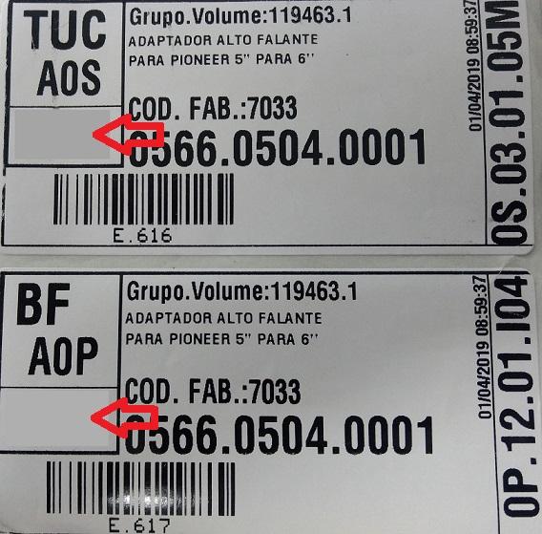

## PROTÓTIPO – Alteração no formulário “frmConferencia_Processo_Geral”

## CAMINHO DE ACESSO

**Menu Entreposto > Conferência Geral**

***\* modelo do protótipo está na Shelve “Demanda - 169402 Separação para lojas com conferência cega – CD”, em meu nome.***

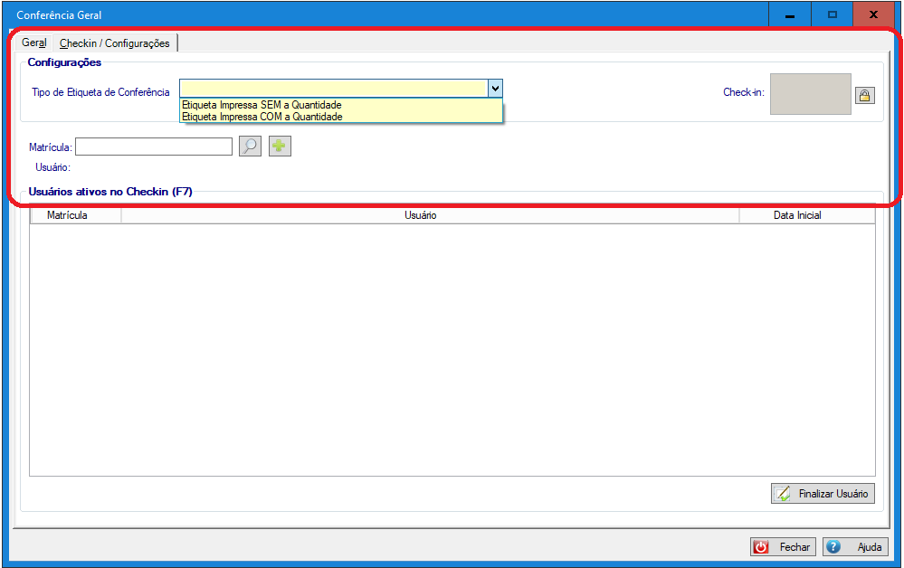

## DETALHAMENTO DOS CAMPOS

|  |  |  |  |  |  |  |  |  |  |  |
| --- | --- | --- | --- | --- | --- | --- | --- | --- | --- | --- |
| **Nome do Campo** | **Tipo**  **(numérico, alfanumérico, booleano, etc).** | **Valor padrão** | **Tecla dee Atalhoo** | **TabIndex** | **Foco ao abrir a tela** | **Tamanho máximo** | **Caracteres Especiais** | **Obrigatório** | **Lista de opções (COMBO)** | **Campo**  **correspondente**  **no banco de dados** |
| **Tipo de Etiqueta da Conferência** | **Enumerado** | **Etiqueta Impressa Com a Quantidade** | **T** | **-** | **-** | **-** | **-** | **Sim** | **Enumerado**  **Tipo_Impressao_Etiqueta_Conferencia** | **Conferencia_IT.**  **Enum_Opcao_Etiqueta_ID** |

## DETALHAMENTO DAS COLUNAS

|  |  |  |  |
| --- | --- | --- | --- |
| **Nome da Coluna** | **Descrição do campo (ToolTipText)** | **Ordenação (A-Z ou Z-A)** | **Campo correspondente no banco de dados** |
| **Tipo de Etiqueta Da Conferência** | **Define se a Etiqueta de Separação terá a quantidade de itens impressa** | - | **Conferencia_IT.Enum_Opcao_Etiqueta_ID** |

# MODELO DE DADOS

**Tabela Conferencia_IT**

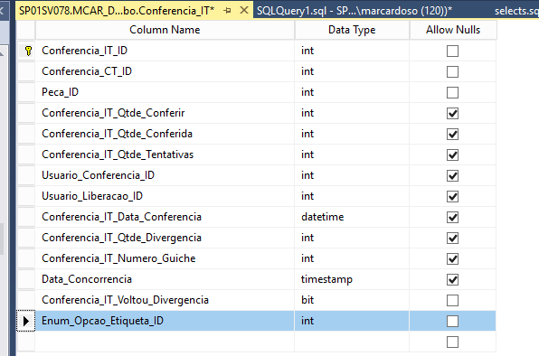

## US02 – **Tela ou pop-up para exibir quantidades por loja:**

***Eu como Conferente, preciso ter a visualização de distribuição das peças por loja logo após a conferência ser efetuada com sucesso e incluída na GRID de conferidas.***

## DESCRIÇÃO DAS REGRAS DE NEGÓCIO

## **O objetivo dessa estória é disponibilizar para o conferente uma nova tela com a distribuição por loja logo após o item ser conferido com sucesso.**

* + - **Irá exibir automaticamente a distribuição por lojas desse item que acabou de ser conferido, essa tela também poderá ser acessada posteriormente, através de um menu de contexto na grid,**

**Essa tela deverá ser alimentada pela procedure “p_CD_Consultar_Separacao_Cross_Detalhes_Lojas”**

**já existente e que está com cálculo de distribuição por loja realizado, dessa procedure será utilizada as colunas “Loja” e “Quantidade Separar” para a GRID. Para o cabeçalho será utilizado o código da peça e a descrição.**

* + - **O foco da tela ao abrir será no botão “Fechar” para que o conferente possa ler a mesma e fechar apenas apertando o enter**
    - **Depois de fechada a tela deverá carregar o Foco no campo de “Código de Barras” da tela de conferencia para o conferente bipar a próxima peça.**
    - **Deverá ser grande, pode ser do tamanho da própria tela de Conferência e a fonte da Grid tamanho 32**

**e deverá contemplar linhas o suficiente para todas as lojas ativas mais 2 ou 3 lojas novas futuras.**

## PLANO DE ACEITE

* + - **Validar se o usuário consegue chamar essa nova tela de visualização de distribuição por loja a qualquer momento através do menu suspenso.**
    - **Validar o foco da tela no botão fechar para facilitar a leitura e fechamento da mesma apenas no enter.**

# **PROTÓTIPOS**

## PROTÓTIPO – Criação do formulário “frmConferencia_Distribuicao_Por_Lojas”

## CAMINHO DE ACESSO

**Menu Entreposto > Conferência Geral > Exibição automática logo após o item ser conferido ou por menu de**

**contexto na grid da tela “frmConferencia_Processo_Geral”**

***\* modelo do protótipo está na Shelve “Demanda - 169402 Separação para lojas com conferência cega – CD”, em meu nome.***

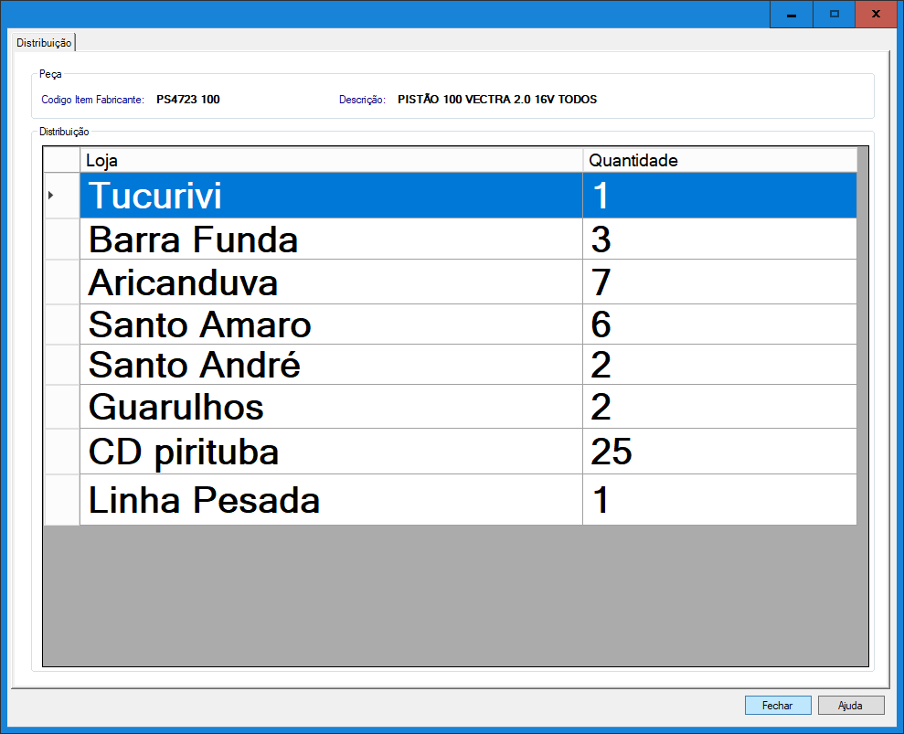

## MENUS DE CONTEXTO ( na grid Itens Conferidos da ABA Geral da Conferência )

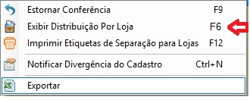

## DETALHAMENTO DAS COLUNAS

**( Resultado da Procedure** **p_CD_Consultar_Separacao_Cross_Detalhes_Lojas )**

|  |  |  |  |
| --- | --- | --- | --- |
| **Nome da Coluna** | **Descrição do campo (ToolTipText)** | **Ordenação (A-Z ou Z-A)** | **Campo correspondente no banco de dados** |
| **Peça** | - | - | **Código Item Fabricante, da tela de conferência** |
| **Descrição** | - | - | **Nome da peça, da tela de conferência** |
| **Loja** | - | - | **p_CD_Consultar_Separacao_Cross_Detalhes_Lojas.Loja** |
| **Quantidade** | - | - | **p_CD_Consultar_Separacao_Cross_Detalhes_Lojas. Quantidade_A_Separada** |

## US03 – **Funcionalidade para conferência cega na tela Separação para as lojas:**

***Eu como Separador , no caso de conferência cega, terei que contar todas as peças e entrar com a quantidade na tela de conferência e separar nas respectivas bandejas de seus destinos.***

## DESCRIÇÃO DAS REGRAS DE NEGÓCIO

## **O objetivo dessa estória é garantir que o separador coloque nas bandejas a quantidade correta de peças para seus respectivos destinos, que depois serão colocadas nas respectivas gaiolas, para tanto haverá algumas mudanças de comportamento e processo na tela, trazendo a lógica de tentativas de digitação de quantidades, como a exemplo da tela *frmConferencia_Processo_Geral,* e em caso de confirmar a separação com quantidades diferentes gerar uma divergência, que hoje não é praticado no coletor.**

* + - **Criar um parâmetro de processo “Total de Tentativas de Digitação de Quantidades”**
    - **Criar na tabela Conferencia_Separacao criar as colunas**

**- Conferencia_Separacao_Qtde_Tentativas ( int )**

**- Conferencia_Separacao_Qtde_Divergencia ( int )**

**- Adequar o método DATA.**

**- Verificar todas as chamadas dos métodos de Inclusão e Alteração se serão afetados.**

**- No método que cria a Conferencia_Separacao ( Incluir_Separacao da ConferenciaBUS ),**

**considerar essa quantidade de tentativas no novo campo.**

* + - **Criar um groupbox chamado grbDigitacaoQuantidade e colocar o controle txtQuantidade dentro dele.**
    - **Criar um groupbox chamado grbTentativasDigitacaoConferencia e colocar os controles de tentativas de digitação utilizados na tela da conferência.**
    - **Caso a etiqueta tenha sido impressa com a quantidade de peças, a tela não sofrerá alteração e nem o processo atual, a Frame grbTentativasDigitacaoConferencia fica invisível e a frame grbDigitacaoQuantidade fica visível**
    - **Caso a etiqueta tenha sido impressa SEM a quantidade de peças , a tela terá o seguinte comportamento.**
      * **Frame grbTentativasDigitacaoConferencia fica visível e a frame grbDigitacaoQuantidade fica invisível**
      * **Zerar e Bloquear o campo Quantidade**
      * **Quando a tentativa de entrada de quantidades conferir com a quantidade de itens da separação, preencher o campo Quantidade e habilitar o resto dos campos como já é ocorrido hoje, e desabilitar o frama e tentativas, manter o campo Quantidade preenchido e bloqueado para não ser alterado**
      * **Caso a tentativa não conferir , seguir o mesmo comportamento da tela de Conferência, limpar a tela e diminuir a quantidade de tentativas, quando ultrapassar a “Total de Tentativas de Digitação de Quantidades” de tentativas erradas, bloquear a tela e será necessário o Líder vir autenticar e liberar a tela, ao entrar com a nova tentativa de quantidades, se a mesma ainda for diferente , Garantir que seja gerado a divergência, hoje o coletor já o faz, mas como estamos inserindo um novo processo no meio, apenas verificar e garantir.**
      * **A permissão para o desbloqueio do cadeado das 3 tentativas é a mesma que já existe na tela hoje**

**“Mobile - Perm - Acesso para desbloquear a tela de volume de separação” com a ação “Desbloquear”**

* + - * **Ao final da separação caso tenha havido nova divergência, se for para menos , ex: eram 10 e foi separado 9 não é necessário imprimir nova etiqueta, somente atulizar as informações na tabela e gerar a divergência**
      * **Caso a divergência tenha sido para mais, ex: eram 10 e foram separadas 12, atualizar as informações, gerar a divergência das peças a mais e imprimir a etiqueta do TIPO A+**

## PLANO DE ACEITE

* + - **Validar se a etiqueta foi impressa com a quantidade, nada mudará na tela.**
    - **Validar se a etiqueta foi impressa sem a quantidade, então deverá habilitar as tentativas de digitação.**
    - **Validar a quantidade de tentativas que se iniciará com o total definido no parâmetro de processo e irá diminuindo a cada tentativa errada**
    - **Validar se após as tentativas se esgotarem se a tela bloqueia e aguarda a validação de um líder para desbloquear**
    - **Caso as tentativas de digitação derem certo e valide o total de itens, o restante da tela deverá seguir seu curso normalmente, debloquear demais controles e abas da tela, concluindo o processo.**
    - **Validar a divergência, caso houver.**

# PROTÓTIPOS

## PROTÓTIPO – Alteração no formulário “frmSeparacao_Volume”

## CAMINHO DE ACESSO

**Menu Principal do Coletor > Separação dos Volumes**

***\* modelo do protótipo está na Shelve “Demanda - 169402 Separação para lojas com conferência cega – CD”, em meu nome.***

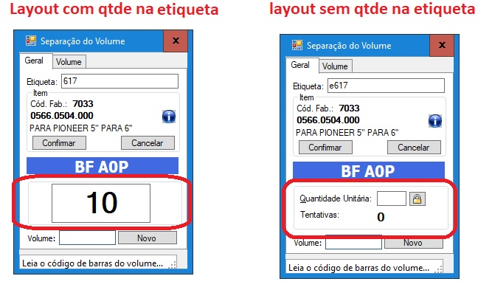

## DETALHAMENTO DOS CAMPOS

## CAMPOS

|  |  |  |  |  |  |  |  |  |  |  |
| --- | --- | --- | --- | --- | --- | --- | --- | --- | --- | --- |
| **Nome do Campo** | **Tipo**  **(numérico, alfanumérico, booleano, etc).** | **Valor padrão** | **Tecla dee Atalhoo** | **TabIndexx** | **Foco aoo abrir a tela** | **Tamanho máximo** | **Caracteres Especiais** | **Obrigatóri** | **Lista de opções (COMBO)** | **Campo**  **correspondente**  **no banco de dados** |
| **Quantidade Unitária** | **numérico** | **branco** | **-** | **-** | **-** | **-** | **-** | **Sim** | **-** | **Conferencia_Separacao.**  **Conferencia_Separacao_**  **Qtde_Tentativas** |

## DETALHAMENTO DAS COLUNAS

|  |  |  |  |
| --- | --- | --- | --- |
| **Nome da Coluna** | **Descrição do campo (ToolTipText)** | **Ordenação (A-Z ou Z-A)** | **Campo correspondente no banco de dados** |
| **Quantidade Unitária** | **Total de itens separados** | - | **Conferencia_Separacao.Conferencia_Separacao_Qtde_Tentativas** |

# MODELO DE DADOS

**Tabela Conferencia_Separacao**

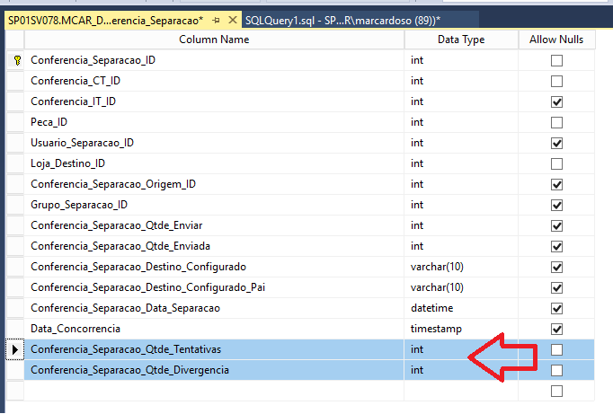

# PLANO DE IMPLANTAÇÃO

## CADASTRO DE FORMULÁRIOS

|  |  |  |  |  |  |  |  |
| --- | --- | --- | --- | --- | --- | --- | --- |
| **Nome** | **Tipo** | **Classe** | **Descrição** | **Assembly** | **Namespace** | **Módulos** | **Ações** |
| Detalhes da Distribuição por Loja | Windows form | frmConferencia_Distribuicao_Por_Lojas | Detalhes da Distribuição por Loja | MC_Formularios.dll | Mercadocar.Formularios | Entreposto | - |

## CADASTRO DE MENUS

|  |  |  |
| --- | --- | --- |
| **Módulo** | **Nome do Menu** | **Nome do Formulário** |
| - | - | - |

## GRUPOS DE USUÁRIOS

|  |  |  |
| --- | --- | --- |
| **Nome** | **Descrição** | **Participantes** |
| - | - | - |

## GRUPOS DE PERMISSÕES

|  |  |  |  |  |  |
| --- | --- | --- | --- | --- | --- |
| **Nome** | **Descrição** | **Módulo** | **Nome do Formulário** | **Ação** | **Grupos de Usuário** |
| Permissão para alterar parâmetros de Configuração da Conferência | Permissão para alterar parâmetros de Configuração da Conferência | Entreposto | frmConferencia_Processo_Geral | Alterar_Parametros | Diretores  Gerentes Gerais  Lideres CD |